SW·AI융합연구개발 일반과제 주별 활동 보고서 (1주차)

활동 주제 | ReasonDrive 논문 재현 및 공개 코드 검증 |  | 구 분 | 과제수행/전공학습
활동 시간 | 2026년 10월 08일 21:30~23:00 |  | 활동 장소 | 온라인
참 가 자 | 총 3명 (정동명, 남궁길, 오상영)
활동 내용 | 연구 배경  1주차에는 ReasonDrive 논문을 바탕으로 연구를 시작했다. 이 논문은 VLM을 학습할 때 추론(reasoning) 데이터를 함께 넣으면 주행 상황 판단 성능이 향상된다는 가설을 세우고 검증했다(Qwen2.5-VL-3B 기준 정확도 Simple 0.32 → Reason 0.47).  2. 논문 재현 및 정량 평가  논문의 공개 코드와 데이터(QA 5,280개 / 800 frame)로 결과를 재현하고 정량 평가를 진행했다.  정량 재현 결과 Qwen2.5-VL-3B 기준  • 논문 보고 Accuracy: Simple 0.32 / Reason 0.47  • 자체 재현 Simple: TBD / 자체 재현 Reason: TBD  • 현재 상태: 직접 재현 실험 미수행. 아래 코드 분석·수정 결과와 모델 성능 검증을 구분하며, 재현 성능에 대한 결론은 실험 후 확정  재현 결과, 논문의 주장과 달리 큰 성능 향상은 보이지 않았다.  3. 공개 코드의 문제점  더 중요한 문제는 공개 코드가 논문 내용과 다르거나 코드 자체에 논리적 결함이 있었다는 점이다.  학습(seed 3407)과 평가(seed 3047)의 데이터 분할 seed가 달라, 평가 528문항 중 485문항(91.9%)이 학습에 쓰인 문항이었다.  QA 단위로 무작위 분할해서 평가 문항의 장면(scene)이 모두 학습 데이터에 포함됐다.  평가 데이터로 최종 checkpoint를 선택했다.  논문의 비교 대상인 Simple 모델을 학습하는 코드가 없었다.  지표 계산 코드가 공개되지 않았다.  • 추가 코드 분석: 입력 변환 실패로 반환된 None이 학습 목록에 남을 수 있는 처리 확인  • 최대 학습 길이 불일치 확인: collator 4096토큰 / 학습 설정 2048토큰  • 학습 후 예시 추론에서 입력 prompt까지 출력하는 처리 확인. 원본 최종 평가 추론은 이미 prompt 토큰을 제외하므로 구분  • 논문에는 reasoning 데이터 생성 절차가 있으나 공개 저장소에는 생성 코드가 없어 별도 재구현 필요  4. 문제 해결  원 코드를 최대한 유지하면서 다음과 같이 수정했다.  scene 단위로 train/validation/test를 8:1:1로 분할했다.  checkpoint 선택에는 validation만 사용하고, test는 최종 평가에만 사용했다.  Simple / Reason 학습 모드를 분리했다.  평가 코드와 지표 계산 코드를 새로 작성했다.  • 분할 확정: train 4,218문항 / validation 534문항 / test 528문항. 장면 간 중복을 차단하고 분할 정보·데이터 hash를 저장해 학습과 평가에서 재사용  • 입력 변환 실패 행의 학습 목록 유입 방지 및 collator·학습 설정의 최대 길이 통일  • 수정 사항을 논문 기반 재구현, 공개 코드 오류 수정, 실험용 설정 변경으로 구분하고 코드 주석과 OSY_CHANGED.md에 기록  • 재현 성능은 TBD로 유지. 코드 보완을 바탕으로 학습 및 독립 test 평가를 수행한 뒤 결과 확정  5. 결론 및 향후 방향  공개 코드에 빈 곳이 많아 다른 주제로 바꾸는 것도 검토했다. 하지만 원 가설에 대한 흥미로 시작한 연구이므로, 이 방법을 제대로 검증하는 방향으로 진행하기로 했다.
코딩/오픈소스SW
활동
활동 사진
건의 사항
및 비고

SW·AI융합연구개발 일반과제 주별 활동 보고서 (2주차)

활동 주제 | 역할 분담 및 적용 가능성 검증 |  | 구 분 | 과제수행/전공학습
활동 시간 | 2026년 10월 17일 20:00~21:30 |  | 활동 장소 | 온라인
참 가 자 | 총 3명 (정동명, 남궁길, 오상영)
활동 내용 | 주차 결과 정리  1주차 재현 과정에서 확인한 논문의 한계와 허점을 정리했다. 문제는 크게 세 가지였다.  공개 코드의 오류  학습 데이터 양의 한계  논문이 사용한 평가 방식의 한계  2. 연구 방향 및 역할 분담  세 가지 문제에 대응하도록 팀원 3명이 각각 하나의 task를 맡았다.  3. Task별 적용 가능성 검증  각 task가 실제로 수행 가능한지 확인했다.  3-1. ReasonDrive 논문 재현 과정  • 목적: 논문에 있으나 공개 코드에 없는 기능 재구현, 공개 코드 오류 해결, 후속 실험을 위한 설정 변경을 통해 ReasonDrive 재현 기반과 공통 baseline 마련  • 입력 분석: 카메라 6장, 질문·정답·reasoning, scene/frame ID, QA tag 확인  • 학습 구조 분리: Simple은 정답, Reason은 reasoning과 정답을 학습하도록 구성. 추론 입력에서는 정답·reasoning 제외  • 평가 경로 연결: test 분할과 QA tag에 따라 Accuracy·언어·좌표 지표 계산  • 생성기 연동 구조: 논문 Table 1의 범주별 프롬프트와 이미지·질문·정답을 API 입력으로 사용하고, 원래 정답을 유지한 reasoning 데이터 출력 형식 마련  • 검증 범위: 코드·입출력 검사 우선 수행. 직접 학습·재현 결과는 TBD  3-2. 추론 데이터 증강 생성 과정  <길>  3-3. DriveBench 적용 가능성 검토  DriveBench(ICCV 2025)는 같은 질문을 입력 이미지 조건만 바꿔 여러 번 묻는 benchmark다. 이렇게 해서 VLM이 이미지를 실제로 보고 답하는지 평가한다. 입력 조건은 정상, 손상 15종, 이미지 없음의 17개다. ReasonDrive와 원천 데이터가 같아서 아래와 같이 연결할 수 있음을 확인했다.  <표 1. ReasonDrive와 DriveBench 비교>  표 2. 사전 확인 결과
  Task | 내용 | 담당
  1 | ReasonDrive 공개 코드의 결함을 수정하고 논문대로 재현 및 개선 | 상영
  2 | ReasonDrive의 데이터 생성 방법을 적용해 API로 추론 데이터 증강 | 길
  3 | 기존 평가 방식의 문제를 지적하고 새 benchmark를 만든 DriveBench 논문을 활용해, 추론 과정이 없는 Simple 모델과 추론 과정이 있는 Reason 모델을 각각 평가 | 동명
  항목 | ReasonDrive | DriveBench | 적용 방법
  원천 데이터 | DriveLM-nuScenes | DriveLM-nuScenes | 동일
  입력 | 카메라 6장 | 카메라 6장 | 동일
  질문 유형 | perception / prediction / planning / behavior | 동일 4종 | 동일
  입력 조건 | 정상 이미지만 | 정상 + 손상 15종 + 이미지 없음 (17개) | 추가 학습 없이 입력 이미지만 교체
  질문 형식 | 서술형 | 객관식(보기 포함) + 서술형 | 공식 질문 그대로 사용
  좌표 표기 | 픽셀 (1600×900) | 0~1 정규화 | 픽셀로 변환
  평가 문항 | 528문항 (91.9%가 학습 문항과 중복) | 1,461문항 | 학습과 겹치는 scene 제거 후 1,124문항
  평가 지표 | Accuracy, BLEU, ROUGE-L, CIDEr | 객관식 Accuracy, 언어 지표, GPT score | GPT score 제외 (API 비용 0원)
  확인 항목 | 결과
  공개 자료 | 평가 문항(Hugging Face), 공식 손상 이미지(7.2GB), 채점 코드 확보
  평가 모델 | ReasonDrive 공개 Simple / Reason 모델(Qwen2.5-VL-3B) 로드 확인
  데이터 유출 | DriveBench 174 scene 중 36 scene이 ReasonDrive 학습 데이터와 겹침 → 제외 후 1,124문항 / 138 scene
  실행 비용 | RTX 3080 8장으로 3개 모델 × 17개 조건 약 2시간, API 비용 0원
  사전 실행 | ReasonDrive test에 손상 이미지를 적용해 추론부터 채점까지 동작 확인
코딩/오픈소스SW
활동
활동 사진
건의 사항
및 비고

SW·AI융합연구개발 일반과제 주별 활동 보고서 (3주차)

활동 주제 |  |  | 구 분 | 과제수행/전공학습
활동 시간 | 2026년 00월 00일 00:00~00:00 |  | 활동 장소
참 가 자 | 총 00명 (000(이름), 000, 000, ...)
활동 내용 | 1. 진행 개요  2주차에 정한 역할에 따라 task별로 구현을 진행하고, 그 과정에서 생긴 문제와 해결 방법을 정리했다.  2. Task별 구현 및 문제 해결  2-1. ReasonDrive 재현 및 코드 수정  ReasonDrive 코드 수정 보고서  • 작업 목적: 미공개 기능 재구현, 공개 코드 오류 수정, 실험 설정 관리를 통해 논문 재현과 이후 추가 실험에 사용할 안정적인 baseline 제공  • 논문 기반 재구현: Simple 학습 모드와 Instruct 기준선 추가, DriveLM 기준 평가기 구현, Table 1에 근거한 reasoning 생성 절차 구현  • 공개 코드 오류 수정: 학습·평가의 서로 다른 seed 재분할 문제 해결, 실패 입력의 None 제거, 최대 길이 불일치 해소, 학습 예시의 prompt 출력 제거  • 실험용 설정 변경: 장면 단위 분할, Qwen2.5-VL-3B 계열 기본값 통일, 공통 설정·모델 revision·실행 환경 기록  • 학습 정책: CUDA train_on_responses_only=False, MLX train_on_completions=False 적용. 이미지 토큰 처리·optimizer·scheduler 차이를 별도로 기록  • API 확장: reasoning 생성기에 OpenAI/Gemini 선택, 재시도·재개·출처 기록 추가. Gemini 사용은 논문의 GPT-4o 조건과 구분하고 GPT 채점은 미구현 유지  • 재구현부 보완: test 80프레임 중 시작 질문이 없는 5프레임의 graph context 복원. 원래 528문항은 유지하고 추가 질문은 채점에서 제외  • 답변 추출 강화: 잘못된 answer 태그·think 내부 답변 거부, 원본 응답·실패 상태 보존  • 코드 검증: 테스트 50개·문법 검사 통과. 528문항과 복원 질문 5개 오프라인 확인  • 재현 결과: Simple TBD / Reason TBD. 직접 재현 실험은 아직 미수행이며, 공개 모델의 DriveBench 결과를 자체 재현 결과로 사용하지 않음  • 후속 계획: 같은 조건으로 학습한 Simple·Reason과 Instruct를 평가하고, 남궁길의 증강 데이터 및 정동명의 DriveBench 평가 파이프라인과 연결  2-2. 추론 데이터 증강  <길>  2-3. DriveBench 기반 평가  (1) 구현  DriveBench 공식 평가 문항 중 ReasonDrive 학습 데이터와 겹치는 scene을 제외한 1,124문항(154 frame / 138 scene)으로 평가했다. 대상 모델은 세 가지다.  base: 추론 학습 전 기본 모델  Simple: 정답만 학습한 공개 모델  Reason: 추론과 정답을 함께 학습한 공개 모델  입력 조건은 정상 이미지, 손상 이미지 15종, 이미지 없음(검은 화면)의 17개다. 모두 서버 RTX 3080 8장에서 실행했다.  (2) 정량 평가  <표 1. 객관식 정확도>  (3) 문제점 및 해결  <표 2. 구현 중 문제와 해결>  (4) 향후 해결할 점  공개 모델은 학습 조건을 통제할 수 없다. Task 1에서 같은 조건으로 직접 학습한 Simple / Reason 모델로 다시 평가한다.  보기를 빼고 학습 때 형식으로 물으면 Reason의 Behavior 정확도가 0.422에서 0.110으로 떨어진다. 학습 형식과 평가 형식의 차이를 줄이는 방법을 검토한다.  이미지가 없을 때 Reason의 추론 문장 1,124건 중 이미지가 없다고 언급한 것은 3건뿐이었다. 추론 문장과 최종 답의 일치 여부를 추가로 분석한다.  Task 2의 증강 데이터로 학습한 모델도 같은 평가 파이프라인으로 평가한다.  3. 향후 계획  task별 결과를 통합하고, 직접 학습한 모델로 평가를 반복해 최종 결과를 정리한다.
  모델 | Perception |  |  | Behavior
  모델 | 정상 | 이미지 없음 | 손상 평균 | 정상 | 이미지 없음 | 손상 평균
  무작위 선택 | 0.333 | – | – | 0.250 | – | –
  학습 데이터 최빈 답 | 0.494 | – | – | 0.532 | – | –
  base | 0.448 | 0.039 | 0.417 | 0.403 | 0.091 | 0.390
  Simple | 0.188 | 0.312 | 0.268 | 0.260 | 0.377 | 0.332
  Reason | 0.519 | 0.493 | 0.494 | 0.422 | 0.493 | 0.412
  문제 | 해결
  공개 Reason/Simple 모델의 가중치가 오류 없이 누락됨 (라이브러리 버전 차이로 층 이름 불일치) | 층 이름을 변환해 다시 로드하고, 216개 가중치가 모두 들어갔는지 확인
  DriveBench 문항 일부가 ReasonDrive 학습 데이터와 같은 장면 | 겹치는 36 scene(337문항) 제외
  물체 좌표 표기 차이 (0~1 정규화 / 픽셀) | 픽셀 좌표로 변환
  공식 채점 코드가 관사 "a"를 보기 A로 판정 | 보정한 채점 코드 작성, 공식 점수 병기
  GPT score에 API 비용 발생 | 제외하고 객관식 정확도를 주 지표로 사용
코딩/오픈소스SW
활동
활동 사진 | 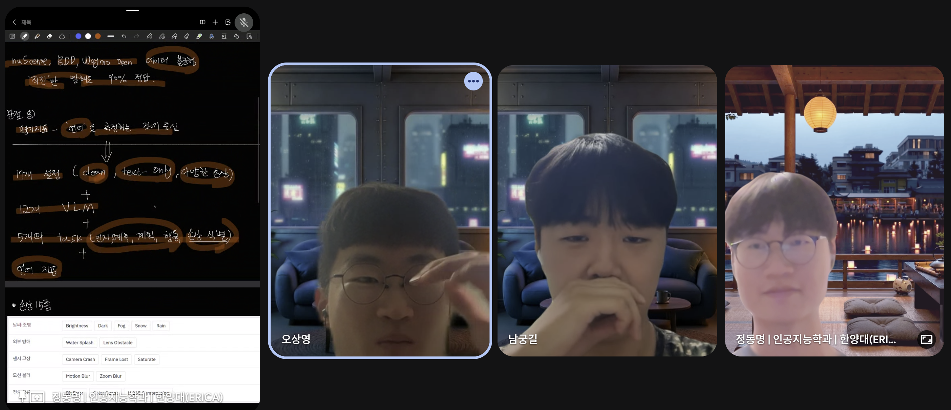 | 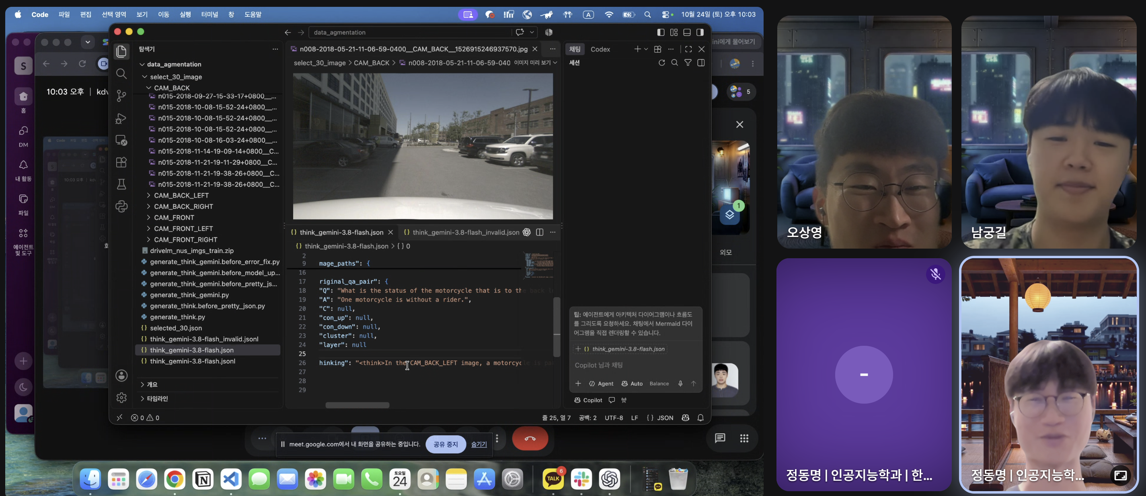
활동 사진 | 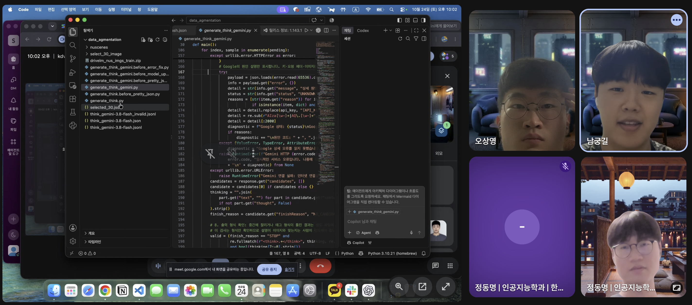 | 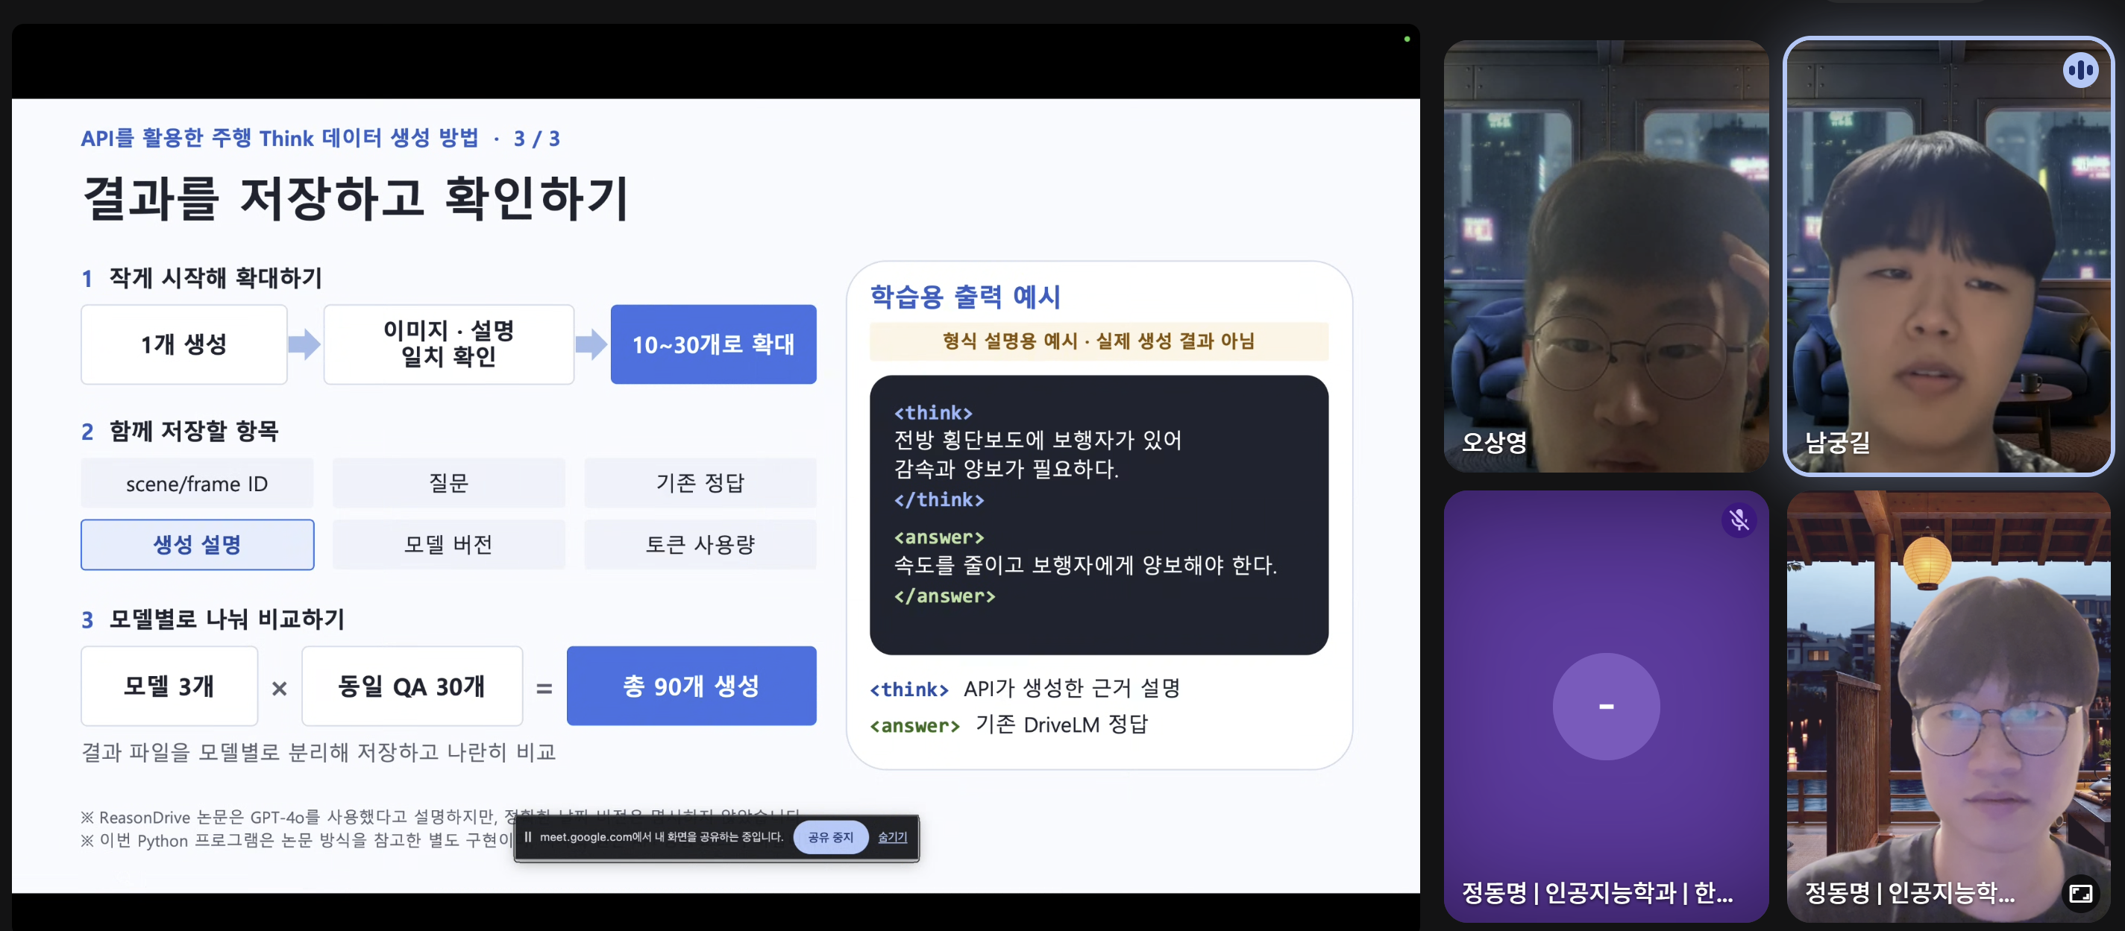
건의 사항
및 비고

